软件工程B9小组第三次会议纪要

会议时间：2021年11月2日 18:00~18:40

会议地点：桃李园地下一层

参会人员：曲星安 赵书航

2021年11月2日晚，我们小组组织开展了第三次团队会议，本次会议围绕大作业中期报告相关事项进行研讨，相关内容纪要如下：

1. **产品原型分析**

我们小组根据产品原型实现了一部分前端页面，如个人信息页面以及个人提问和回答问题的结果查询等：

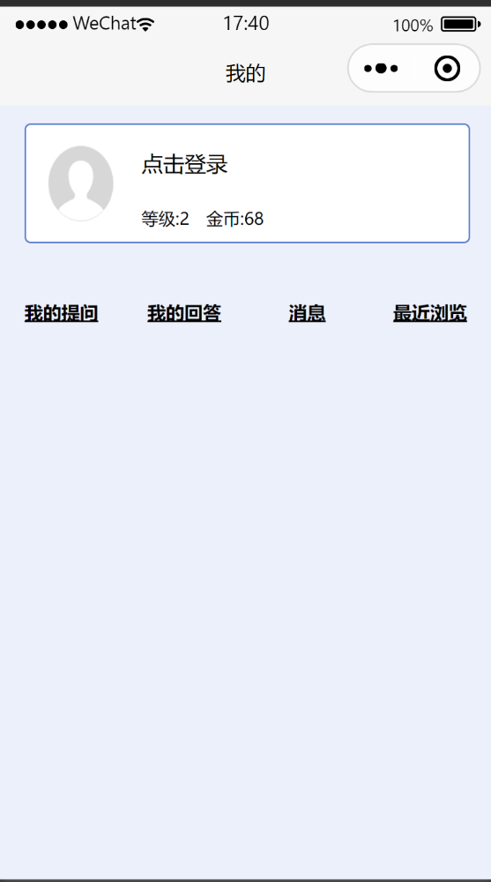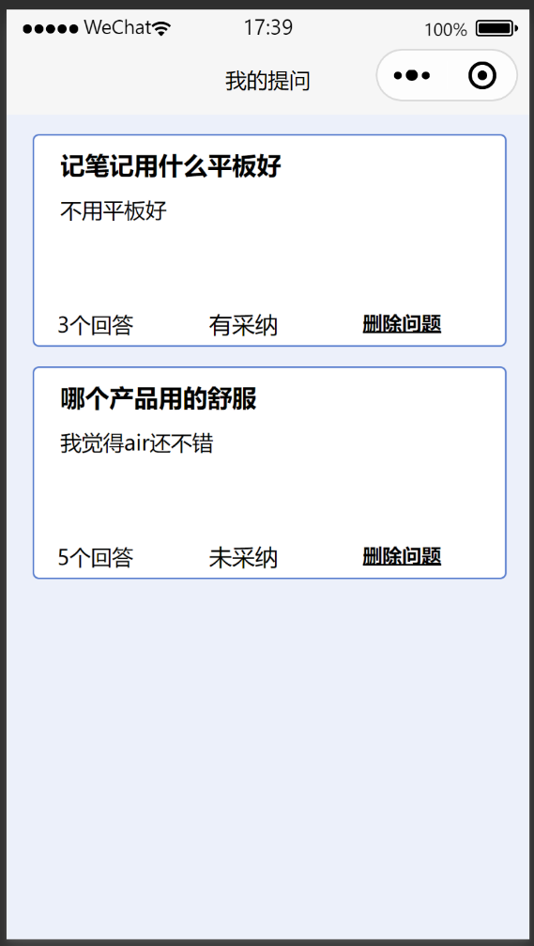

目前仍需要对其它页面进行实现，并将前端页面进行链接。当前尚未考虑的有管理员和用户的交互内容，如用户的反馈信息和对部分不符合规矩的回答或问题进行举报，以及管理员的回复已经删除不实信息的功能等。同时需要对用户之间的交互进行设计，如用户可以跟题主或者答主建立连接，因此还需要设计聊天框等功能。

在实现前端功能后还需要对后端数据库的表格进行设计，讨论用户信息、问题信息等存储模式。